40e Nationale Scheikundeolympiade

Avebe Innovation Center

Groningen

THEORIETOETS
opgaven

woensdag 5 juni 2019

- Deze theorietoets bestaat uit 6 opgaven met in totaal 34 vragen.
- Gebruik voor elke opgave een apart antwoordblad, voorzien van naam. Houd aan alle zijden 2 cm als marge aan.
- De maximumscore voor dit werk bedraagt 120 punten.
- De theorietoets duurt maximaal 4 klokuren.
- Benodigde hulpmiddelen: (grafisch) rekenapparaat en Binas 6e druk of ScienceData 1e druk.
- Bij elke opgave is het aantal punten vermeld dat juiste antwoorden op de vragen oplevert.
- Bij deze toets hoort een uitwerkbijlage die bij de beantwoording van sommige vragen gebruikt moet worden.

De opgaven voor deze toets zijn gemaakt door:
Kees Beers en Dick Hennink met bijdragen van Piet Buwalda (Avebe)
Het NSO comité:
Johan Broens
Martin Groeneveld
Emiel de Kleijn

- Bordeauxse pap (33 punten)
Bordeauxse pap wordt gebruikt in de aardappelteelt ter bestrijding van de schimmel die het blad en de knollen (aardappels) van de aardappelplant aantast. Deze aantasting wordt aardappelziekte genoemd en leidt tot vermindering van de aardappeloogst.
Bordeauxse pap wordt bereid door een mengsel van koper(II)sulfaat en gebluste kalk (calciumhydroxide), het zogenoemde Bordeauxse mengsel, te mengen met water. Hierbij treden meerdere reacties op. Het resultaat is een suspensie: de Bordeauxse pap. Hiermee worden de aardappelplanten besproeid om de aardappelziekte te bestrijden en te voorkomen.
Een Bordeauxs mengsel bevat een overmaat calciumhydroxide voor de reactie met kopersulfaat. De suspensie die na het toevoegen van water aan het Bordeauxse mengsel ontstaat, bevat drie vaste zouten.
- Geef de formules van deze drie vaste zouten. 3
Wat betreft de samenstelling van Bordeauxse pap staat op Wikipedia het volgende:
Bordeauxse pap werd door Millardet ontdekt in 1885. Bordeauxse pap wordt toegepast als fungicide. Het mengsel wordt bereid door het neutraliseren van 2 delen koper(II)sulfaat met 1 deel gebluste kalk in 100 delen water. … Het vaste mengsel (waar dan toch nog wel wat water in zit) bevat ongeveer 20 massa% koper.
Dit laatste lijkt wat vreemd. In de eerste plaats omdat een mengsel van 2 delen koper(II)sulfaat met 1 deel gebluste kalk in 100 delen water waarschijnlijk niet vast is, maar ook omdat in zo’n mengsel nooit 20 massaprocent koper kan zitten.
- Leg uit, zonder een berekening te maken, dat in een mengsel van 2 delen koper(II)sulfaat met 1 deel gebluste kalk in 100 delen water het massapercentage koper niet 20% kan zijn. 2
Het zou ook kunnen dat wordt bedoeld dat koper(II)sulfaat en calciumhydroxide in de massaverhouding 2 : 1 in 100 delen water wordt gebruikt.
- Bereken hoeveel gram koper(II)sulfaat dan per 100 gram water moet worden gebruikt om een mengsel te krijgen met 20 massaprocent koper. Ga ervan uit dat watervrij koper(II)sulfaat wordt gebruikt. 4
Het kopergehalte van een Bordeauxs mengsel kan met verschillende analysemethoden worden bepaald. In deze opgave komen een jodometrische titratie en een colorimetrische bepaling aan de orde.

Jodometrische bepaling van het kopergehalte in een Bordeauxs mengsel.
1,023 g Bordeauxs mengsel werd in 50 mL water gebracht. Hieraan werd 5 mL 1 M zwavelzuur toegevoegd. Het mengsel werd enige tijd gezwenkt. De ontstane suspensie werd gefiltreerd. Het residu werd enkele malen gewassen met water. Het verzamelde filtraat werd opgevangen in een 250 mL maatkolf en met water aangevuld tot 250,00 mL. Deze oplossing wordt oplossing 1 genoemd. Van oplossing 1 werd 20,00 mL gepipetteerd in een erlenmeyer. Hieraan werd 2 g kaliumjodide (overmaat), 25 mL water en 10 mL 1 zwavelzuur toegevoegd. De reactie die dan optreedt, kan als volgt worden weergegeven:
2 Cu²⁺ + 4 I⁻ → 2 CuI + I₂ reactie 1
De inhoud van de erlenmeyer werd getitreerd (titratie 1) met een natriumthiosulfaatoplossing. Hiervan was 11,70 mL nodig.
Tevens werd de volgende bepaling uitgevoerd:
Aan 20,00 mL 0,001600 M kaliumjodaat (KIO₃) oplossing werd 2 g kaliumjodide (overmaat), 10 mL 1 M zwavelzuuroplossing en 25 mL water toegevoegd. In dit mengsel treedt de volgende reactie op:
IO₃⁻ + 5 I⁻ + 6 H⁺ → 3 I₂ + 3 H₂O reactie 2
Het ontstane jood werd getitreerd met dezelfde natriumthiosulfaatoplossing als in titratie 1 is gebruikt. Er was 10,35 mL van de natriumthiosulfaatoplossing nodig.
- Bereken het massapercentage Cu²⁺ in dit Bordeauxse mengsel. 7

Colorimetrische bepaling van het kopergehalte in een Bordeauxs mengsel
Het kopergehalte in een Bordeauxs mengsel kan ook worden bepaald met behulp van colorimetrie. Hierbij wordt gebruikgemaakt van het feit dat een oplossing met Cu²⁺ met ammonia reageert. Er ontstaat dan een oplossing met een diepblauwe kleur. Deze kleur wordt veroorzaakt door de aanwezigheid van complexe tetra-amminekoper(II)ionen.
Een oplossing met tetra-amminekoper(II)ionen absorbeert licht met een golflengte van 610 nm.
- Bereken de ligandveldsplitsingsenergie Δ , in J mol⁻¹, voor dit complexe ion. 3
In feite is het tetra-amminekoper(II)complex een Cu(H₂O)₆²⁺ complex waarin vier watermoleculen zijn vervangen door ammoniakmoleculen.
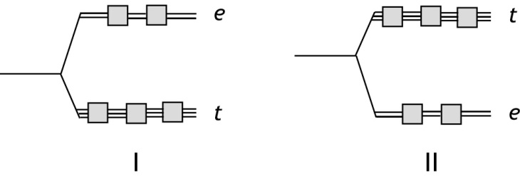
Afhankelijk van het soort complex, octaëdrisch of tetraëdrisch, kan de ligandveldopsplitsing van de d orbitalen op twee manieren worden weergegeven:

- Neem het opsplitsingsdiagram over dat volgens jou van toepassing is voor het tetra-amminekoper(II)complex en teken hierin de elektronenconfiguratie van dit complex. 2
- Is een oplossing met tetra-amminekoper(II)ionen paramagnetisch of diamagnetisch? Geef een verklaring voor je antwoord. 2

Een oplossing van koper(II)sulfaat, met Cu(H₂O)₆²⁺ ionen, absorbeert licht met een hogere golflengte dan een oplossing met tetra-amminekoper(II)ionen.
- Welk molecuul heeft een sterker ligandveld: H₂O of NH₃? Geef een verklaring voor je antwoord. 2
Een colorimetrische bepaling van het kopergehalte van een Bordeauxs mengsel is als volgt uitgevoerd.
Eerst werd met behulp van een ijkreeks de molaire extinctiecoëfficiënt ε van het tetra-amminekoper(II)complex bij 610 nm bepaald.
Zo’n ijkreeks kan bestaan uit zes oplossingen, waarvan de extinctie wordt bepaald. Bij deze extinctiemetingen worden steeds dezelfde cuvetten gebruikt, met l = 2,0 cm.
Voor het maken van deze ijkreeks wordt gebruikgemaakt van:
- een standaardoplossing met 1,000 mg Cu²⁺ per mL;
- gedestilleerd water;
- 7,5 M ammonia;
- reageerbuisjes;
- verdeelpipetten van 10,00 mL.
Op de uitwerkbijlage staat een tabel waarmee duidelijk gemaakt kan worden hoe een ijkreeks is gemaakt.
- Vul de tabel op de uitwerkbijlage in zodat duidelijk wordt hoe zo’n ijkreeks kan worden gemaakt. 4
Uit de gemeten extincties van de ijkreeksoplossingen werd een ijkdiagram gemaakt. Hieruit werd de molaire extinctiecoëfficiënt van het tetra-amminekoper(II)complex bepaald bij 610 nm: ε = 51 L mol⁻¹ cm⁻¹.
Tenslotte werd een hoeveelheid van een Bordeauxs mengsel gemengd met wat 5 M zwavelzuur. Het mengsel werd gefiltreerd, het residu werd gewassen met water. Aan het verzamelde filtraat werd overmaat 7,5 M ammonia toegevoegd, waarna de oplossing met water werd aangevuld tot 100,00 mL.
Van de ontstane oplossing werd met een zelfde cuvet (l = 2,0 cm) als bij de ijkreeks werd gebruikt, de extinctie gemeten bij 610 nm: E = 0,560.
- Bereken hoeveel gram Cu²⁺ dit Bordeauxse mengsel bevatte. 4

De ontleding van distikstofpentaoxide (10 punten)
Wanneer distikstofpentaoxide ontleedt, ontstaan stikstofdioxide en zuurstof:
2 N₂O₅(g) → 4 NO₂(g) + O₂(g)
Men heeft de snelheid van de ontledingsreactie van distikstofpentaoxide bij twee temperaturen, 318 K en 338K, onderzocht. De volgende gegevens zijn verkregen:
tijd (sec) | [N₂O₅] (mol L⁻¹)
 | bij 318 K | bij 338 K
0 | 0,050 | 0,050
200 | 0,045 | 0,018
400 | 0,041 | 0,0062
600 | 0,037 | 0,0022
800 | 0,033 | 0,00078
1000 | 0,030 | 0,00028
- Leg aan de hand van gegevens uit bovenstaande tabel uit dat deze reactie een eerste orde reactie is in [N₂O₅]. Gebruik eventueel het grafiekpapier op de uitwerkbijlage. 3
- Bereken de halveringstijd van [N₂O₅] bij 318 K. 3
- Bereken de activeringsenergie van deze reactie. Gebruik eventueel het grafiekpapier op de uitwerkbijlage. 4

Een koper één-tweetje (10 punten)

Koper(I)ionen kunnen in één reactie als oxidator en als reductor optreden. Wordt het slecht oplosbare koper(I)chloride met water geschud, dan stellen zich de volgende evenwichten in:
CuCl(s) Cu⁺(aq) + Cl⁻(aq) (evenwicht 1)
2 Cu⁺(aq) Cu²⁺(aq) + Cu(s) (evenwicht 2)
Als we ervan uitgaan dat, behalve het waterevenwicht, alleen bovenstaande twee evenwichten in de oplossing een rol spelen, ontstaat na het schudden van koper(I)chloride met water een mengsel waarin geldt:

[Cl⁻(aq)] = 2 × [Cu²⁺(aq)] + [Cu⁺(aq)]
- Leg uit dat in het ontstane mengsel deze betrekking geldt. 2
De waarde van de evenwichtsconstante K₂ van evenwicht 2 bij 298 K kan worden berekend met behulp van de standaardelektrodepotentialen van de halfreacties die betrokken zijn bij evenwichtsreactie 2.
- Bereken de waarde van K₂. 5
Schudt men bij 298 K een overmaat koper(I)chloride met water, dan blijkt dat na het schudden [Cu²⁺(aq)] = 3,3·10⁻⁴ mol L⁻¹.
- Bereken de waarde van de evenwichtsconstante K₁ van evenwicht 1 bij 298 K. Hiervoor heb je onder andere het antwoord op vraag 15 nodig; heb je geen antwoord op vraag 15, gebruik dan de waarde 2,3·10⁵ (dit is niet het goede antwoord op vraag 15). 3

Polymeren uit limoneen (20 punten)
Limoneen is een waardevol product uit de industrie die sinaasappelsap produceert.
Per jaar wordt op wereldschaal 70 miljoen kg limoneen gewonnen uit sinaasappelschillen. Zie hieronder de structuur van limoneen (hierin zijn de koolstofatomen genummerd).
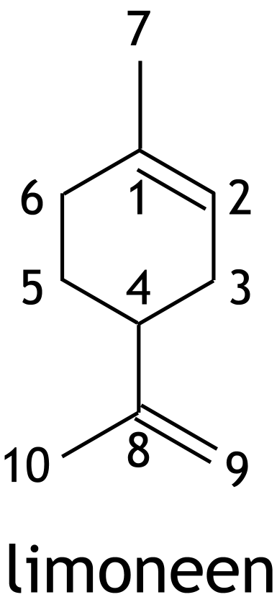

Een mogelijk veelbelovende toepassing van limoneen is als grondstof voor (gedeeltelijk) bio-based polymeren. Er wordt onderzoek gedaan naar de mogelijke inzet als monomeer voor de synthese van polymeren.
Limoneen zelf kan via een radicaalmechanisme polymeriseren tot poly-limoneen. De opbrengst en de polymerisatiegraad vallen echter tegen. Betere resultaten worden bereikt wanneer limoneen gebruikt wordt bij de copolymerisatie met andere monomeren. Een voorbeeld hiervan is de copolymerisatie van limoneen en n-butylacrylaat. Hierbij wordt benzoylperoxide (zie hieronder) als initiator gebruikt en is van de limoneenmoleculen alleen de binding tussen C8 en C9 betrokken bij de polymerisatie.
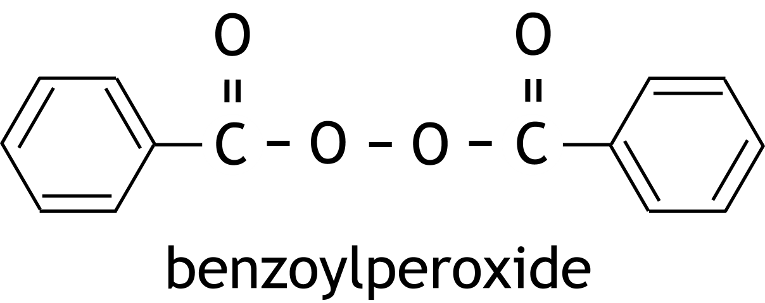

- Geef de structuurformule van het begin van zo’n copolymeer van limoneen en n-butylacrylaat. Dit fragment moet onder andere bestaan uit twee monomeren van n-butylacrylaat en één limoneenmonomeer.
Maak hierbij gebruik van Binas-tabel 66. 5

Een andere aanpak om limoneen te gebruiken voor de synthese van polymeren richt zich op de binding tussen C1 en C2. Een eerste omzetting in die aanpak is de zogenoemde epoxidatie van limoneen tot 1,2-epoxylimoneen.
De limoneen uit sinaasappelschillen bestaat voornamelijk uit 4R-limoneen.
Bij de epoxidatie van 4R-limoneen ontstaat onder bepaalde reactieomstandigheden uitsluitend 4R-trans-1,2-epoxylimoneen (structuur I hieronder).
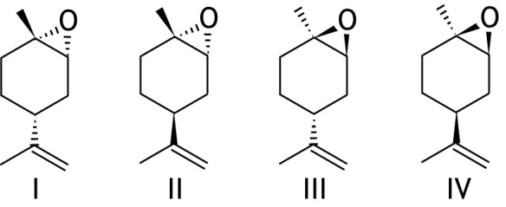

Van 4R-trans-1,2-epoxylimoneen (I) bestaan verschillende stereo-isomeren. Deze zijn als II, III en IV hierboven afgebeeld.
- Geef de stereochemische notatie van II op dezelfde wijze als bij I is gedaan. 2
- Geef aan wat in de onderstaande (nog niet complete) uitspraken op de ………………. moet staan om ze juist te laten zijn.
Kies daarbij uit: enantiomeren of diastereomeren.
A. I en II zijn …………… .
B. II en III zijn …………… .
C. III en IV zijn …………… .
D. I en IV zijn …………… .
Noteer je antwoord als: A. ………….. B. …………….. C. ……………… D. …………….. 2
- Geef aan wat in de onderstaande (nog niet complete) uitspraken op de ………………. moet staan om ze juist te laten zijn.
Kies daarbij uit: optisch actief of niet optisch actief.
A. I is …………… .
B. II is …………… .
C. III is …………… .
D. IV is …………… .
Noteer je antwoord als: A. ………….. B. …………….. C. ……………… D. …………….. 2

4R-trans-1,2-epoxylimoneen kan met koolstofdioxide onder invloed van een Zn-katalysator polymeriseren tot poly-limoneencarbonaat (PLC).
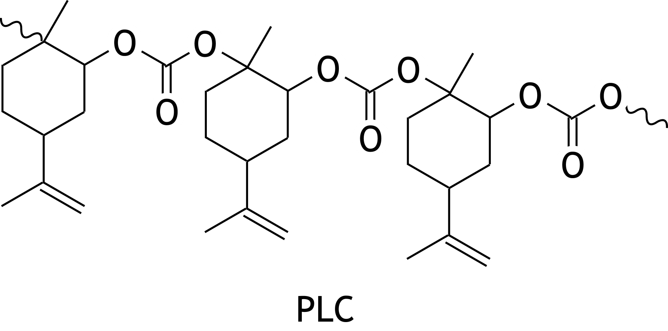

Men is erin geslaagd om poly-limoneencarbonaat (PLC) te maken met een molecuulmassa van 1,10·10⁵ u.
- Bereken het totale aantal monomeereenheden in een molecuul PLC met molecuulmassa 1,10·10⁵ u. Verwaarloos hierbij de bijdrage van de andere groepen die zich aan de uiteinden van de molecuulketens bevinden. 3
Een belangrijke parameter voor polymeren is de polydispersiteit, P.
Deze parameter geeft informatie over de verdeling over de verschillende ketenlengtes die in een polymeer voorkomen en wordt uitgedrukt in de volgende formule:
Hierin is M_{w} de gewichtsgemiddelde molecuulmassa van het polymeer en M_{n} de getalsgemiddelde molecuulmassa van het polymeer.
Het geproduceerde PLC heeft een P die varieert van 1,10 tot 1,20.
- Neem de volgende zin over en maak daarbij de juiste keuzes uit de cursieve alternatieven.
M_{w} is minder/meer gevoelig voor de aanwezigheid van polymeermoleculen met een kleine/grote molecuulmassa en M_{n} is minder/meer gevoelig voor polymeermoleculen met een kleine/grote molecuulmassa. 2
- Geef de naam van de techniek waarmee de polydispersiteit van polymeren kan worden bepaald. 2
- Leg uit of de spreiding in de ketenlengtes bij PLC met P = 1,10 groter is of kleiner is dan bij PLC met P = 1,20. 2

Sulfuryldichloride (31 punten)
Sulfuryldichloride is een verbinding van zwavel, chloor en zuurstof. De molecuulformule is SO₂Cl₂. De lewisstructuur van sulfuryldichloride kan als volgt worden weergegeven:
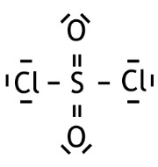

- Beschrijf uitgaande van de elektronenconfiguratie in de grondtoestand van het zwavelatoom hoe de bindingen tussen het zwavelatoom en de zuurstof- en chlooratomen tot stand komen. Geef ook aan hoe het zwavelatoom gehybridiseerd is en of de bindingen σ-bindingen zijn of π-bindingen. 5
Wanneer sulfuryldichloride wordt verwarmd, ontleedt het onder vorming van zwaveldioxide en chloor. Het volgende evenwicht stelt zich in:
SO₂Cl₂(g) SO₂(g) + Cl₂(g)
De reactie naar rechts is endotherm.
Wanneer men op een systeem dat zich in evenwicht bevindt een verandering aanbrengt, heeft dat tot gevolg dat er veranderingen in het evenwichtsmengsel optreden tot zich een nieuw evenwicht heeft ingesteld.
- Geef voor elk van de volgende gevallen aan wat het resultaat is van een verandering op een in evenwicht verkerend systeem van SO₂Cl₂(g) en SO₂(g) en Cl₂(g). Vul in de tabel die op de uitwerkbijlage (en ook hieronder) staat, in of [SO₂Cl₂], [SO₂], [Cl₂] en K_{C} in het nieuwe evenwicht anders zijn dan [SO₂Cl₂], [SO₂], [Cl₂] en K_{C} in het oude evenwicht en, zo ja, welke verandering heeft plaatsgevonden. 9
- verandering: | effect op:
 | [SO₂Cl₂] | [SO₂] | [Cl₂] | K_{C}
- toevoeging van Cl₂ bij constante temperatuur en constant volume
- verwarmen bij constant volume
- volume-verkleining bij constante temperatuur

Voor sulfuryldichloride geldt Δ_{f}H⁰ = −3,55·10⁵ J mol⁻¹ en S⁰ = 311 J mol⁻¹ K⁻¹.
Een ruimte met een vast volume van 1,00 dm³ wordt gevuld met uitsluitend 3,45 g sulfuryldichloride en verhit tot 157 °C.
- Bereken hoe hoog de druk is geworden als het evenwicht zich heeft ingesteld. 11
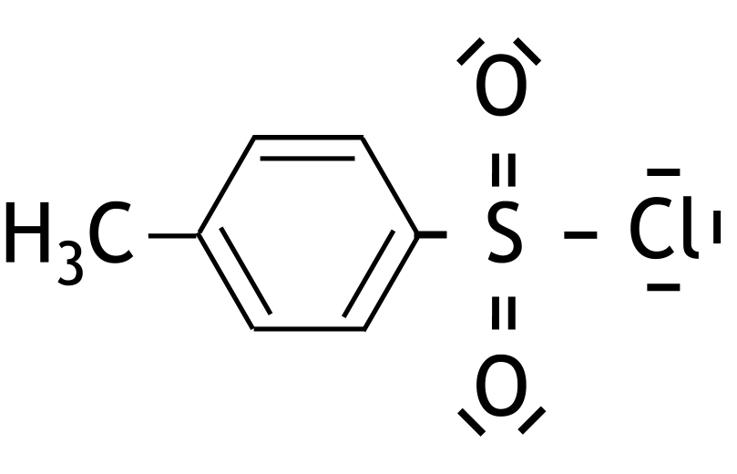
Een verbinding die afgeleid is van sulfuryldichloride is paratolueensulfonylchloride, ook wel tosylchloride genoemd en vaak afgekort weergegeven met TsCl.
De structuurformule van tosylchloride is:

Tosylchloride wordt in de organische chemie vaak gebruikt om bij eliminatie- en substitutiereacties een slechte leaving group (vertrekkende groep) om te zetten tot een betere leaving group.
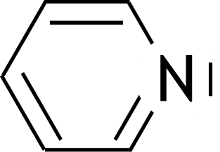
Een voorbeeld is de eliminatiereactie van een alcohol tot een alkeen. Hierbij laat men
eerst het alcohol, in aanwezigheid van pyridine ( ), reageren met tosylchloride,
waarna het gevormde alkyltosylaat wordt verhit met natriumethanolaat.
- Geef de vergelijkingen van de omzettingen die plaatsvinden bij de eliminatiereactie van 3-methylbutaan-2-ol. Gebruik structuurformules; tosylchloride mag worden weergegeven met TsCl. 6

Synthese van carvon uit limoneen (16 punten)
D-Carvon wordt gebruikt bij de opslag van aardappels. Het voorkomt het zogenoemde ‘uitlopen’ van aardappels waarbij vroegtijdig groeischeuten ontstaan. Carvon kan met de volgende structuur worden weergegeven (hierin zijn de koolstofatomen genummerd):
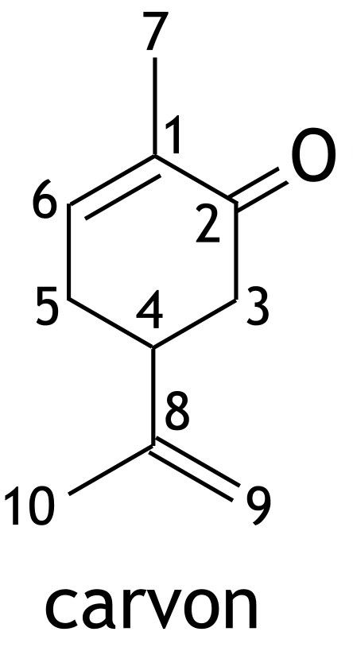

Van carvon bestaan twee stereo-isomeren waarvan alleen D-carvon het bovengenoemde effect heeft. L-carvon ruikt naar munt en wordt gebruikt als geur- en smaakstof.
D-carvon kan worden gesynthetiseerd uit D-limoneen, dat uit sinaasappelschillen kan worden geïsoleerd.
De synthese van D-carvon uit D-limoneen verloopt in drie stappen. Deze synthese is hieronder schematisch weergegeven:
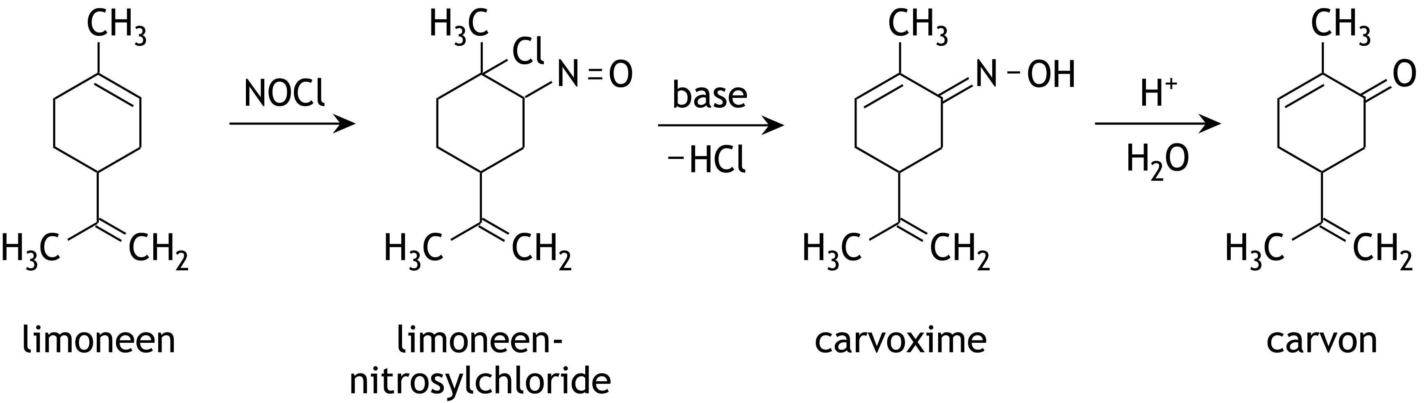

In stap 1 vindt een elektrofiele additie plaats waarbij limoneennitrosylchloride wordt gevormd. Deze additie is selectief en verloopt volgens een reactiemechanisme dat vergelijkbaar is met een Markovnikoff-additie.
- Leg uit dat uit het schema blijkt dat de vorming van limoneennitrosylchloride selectief is. 2
- Leg uit dat het reactiemechanisme dat heeft geleid tot het ontstaan van limoneennitrosylchloride vergelijkbaar is met een Markovnikoff-additie. 2
In stap 2 vinden twee omzettingen plaats. Eén daarvan is de omzetting van de N = O groep tot een N − O − H groep. Deze omzetting verloopt via een tautomere omlegging. Op de uitwerkbijlage is een gedeelte van de structuur van limoneennitrosylchloride weergegeven.
- Geef op de uitwerkbijlage deze tautomere omlegging van limoneennitrosylchloride tot carvoxime weer. Ga daarbij uit van het weergegeven gedeelte van de structuur van limoneennitrosylchloride en geef met pijlen weer hoe elektronenparen van positie veranderen. 3

Stap 3 is een hydrolyse. Behalve carvon ontstaat hierbij nog één andere stof.
- Geef de structuurformule van deze stof. 2
Van de beginstof limoneen, twee tussenproducten en het eindproduct carvon worden IR-spectra opgenomen. Hieronder is de plaats van een aantal absorptiepieken in deze IR-spectra weergegeven.
stof | absorptiepiek (cm⁻¹)
limoneen | 3110; 2980; 2940; 1640; 1430; 1365; 880.
limoneennitrosylchloride | 3100; 2960; 2650; 1190.
carvoxime | 3300; 2920; 1640; 1430; 1370; 920; 880.
carvon | 3110; 2950; 1670; 1440; 1360; 1110; 980.
- Noem de absorptiepiek waaruit blijkt dat:
- in een carvoximemolecuul de oximegroep (N − O − H) aanwezig is: …
- in een limoneennitrosylchloridemolecuul een Cl atoom voorkomt en in een carvoximemolecuul niet (meer): …
- in een carvonmolecuul een carbonylgroep voorkomt: …

Maak hierbij ook gebruik van Binas-tabel 39C.

Noteer je antwoord als volgt: A. …; B. …; C. … 3
Het ¹H − NMR-spectrum van carvon laat de volgende signalen zien:
chemical shift  (ppm) | multipliciteit | integraal | nummer(s) van C ato(o)m(en)
1,6 | singlet | 3 H
1,7 | singlet | 3 H
2 – 3 | multiplet | 5 H
4,8 | doublet | 2 H
6,7 | triplet | 1 H
Op de uitwerkbijlage staat dezelfde tabel.
- Vul de nummers van de C atomen in die bij de vermelde signalen horen. Maak hierbij ook gebruik van Binas-tabel 39B1. 4

